Методическое обоснование

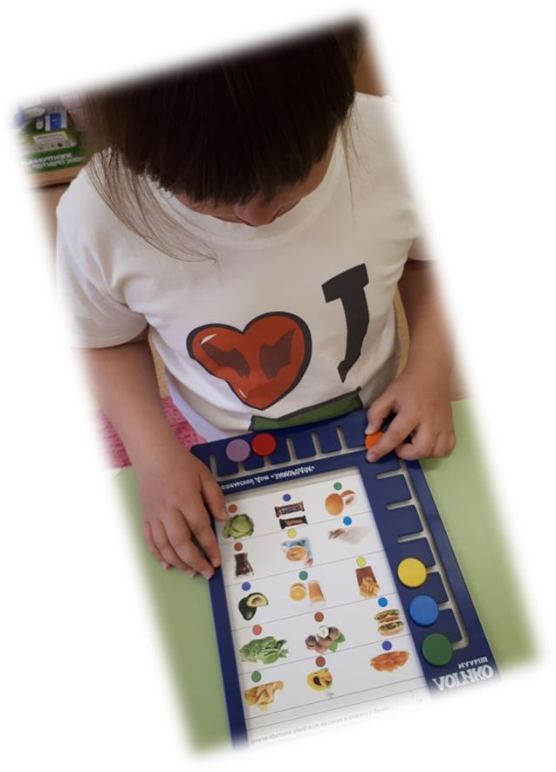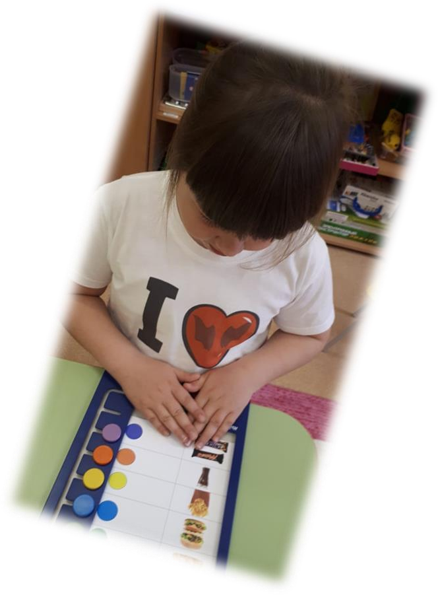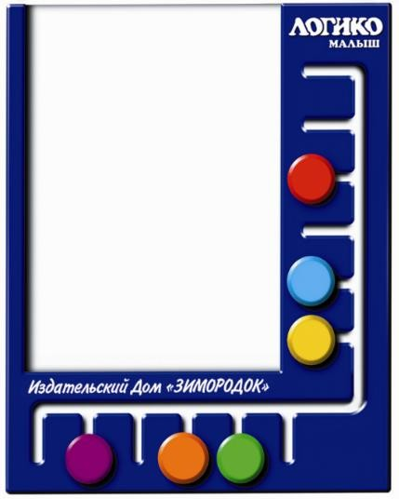

к комплекту карточек к пособию «ЛОГИКО-Малыш».

Комплект карточек «Правильное питание» предназначен для детей старшего дошкольного возраста.

**Принцип работы**: карточки с индексами А и Б («А» – тестовый вариант для ребенка, вариант «Б» - вариант для проверки правильности выполнения задания) вставляются в «ЛОГИКО-планшет». Ребёнок начинает работать с карточкой под индексом «А». Педагог читает задание, ребёнок передвигает цветные круглые фишки и фиксирует их напротив выбранного ответа. Проверить правильность своего ответа ребёнок может сам (даже если он не умеет читать), посмотрев на карточку с индексом Б и сравнив полученный результат.

Комплект карточек «Правильное питание» решает одновременно целый комплекс развивающих задач:

1. обеспечивает познавательную активность ребёнка;
2. активизирует внимание и память ребёнка;
3. развивает мелкую моторику, восприятие, логическое мышление;
4. увеличивает словарный запа

|  |  |
| --- | --- |
| **Найди вредные продукты питания в каждой строчке?** | **1а** |

|  |
| --- |
|  |
|  |
|  |
|  |
|  |

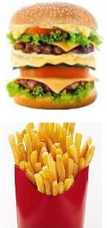

|  |  |
| --- | --- |
| **Найди вредные продукты питания в каждой строчке?** | **1б** |

|  |  |
| --- | --- |
|  |  |
|  |  |
|  |  |
|  |  |
|  |  |

|  |  |
| --- | --- |
| **Найди и объясни лишнюю картинку в каждой строке** | **2а** |

|  |
| --- |
|  |
|  |
|  |
|  |
|  |

|  |  |
| --- | --- |
| **Найди и объясни лишнюю картинку в каждой строке** | **2б** |

|  |  |
| --- | --- |
|  |  |
|  |  |
|  |  |
|  |  |
|  |  |

|  |  |
| --- | --- |
| **Догадайся, в каких продуктах содержаться указанные витамины?** | **3а** |

|  |  |
| --- | --- |
|  | Витамины группы  **А** |
|  | Витамины группы  **В** |
|  | Витамин  **С** |
|  | Витамин  **D** |
|  | Витамин  **Е** |

|  |  |
| --- | --- |
| **Догадайся, в каких продуктах содержаться витамины?** | **3б** |

|  |  |
| --- | --- |
| Витамин **D** |  |
| Витамины группы **В** |  |
| Витамины группы **А** |  |
| Витамин **С** |  |
| Витамин **Е** |  |

|  |  |
| --- | --- |
| **Догадайся, какие продукты, можно использовать для приготовления блюда.** | **4а** |

|  |  |
| --- | --- |
|  |  |
|  |  |
|  |  |
|  |  |
|  |  |

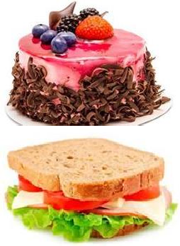

|  |  |
| --- | --- |
| **Догадайся, какие продукты, можно использовать для приготовления блюда.** | **4 б** |

|  |  |
| --- | --- |
|  |  |
|  |  |
|  |  |
|  |  |
|  |  |